Pourquoi la solution de BBT change-t-elle de couleur selon la valeur du pH ?
Fiche professeur

Séance 1 : Le diagramme de distribution des espèces
Ce travail documentaire est à réaliser avant la séance.
Prérequis : constante d’acidité d’un couple acide-base, réaction d’un acide avec l’eau, indicateur coloré.

Pour réussir à exprimer le degré de dissociation de l’acide et de la base, on peut proposer aux élèves deux méthodes :
La méthode « non guidée » : les élèves doivent retrouver les deux expressions sans aucune aide.
La méthode « pas à pas » : les élèves sont guidés dans la démarche, en proposant plusieurs étapes intermédiaires qui permettent d’arriver à démontrer les deux expressions.

Séance 2 : Logigramme
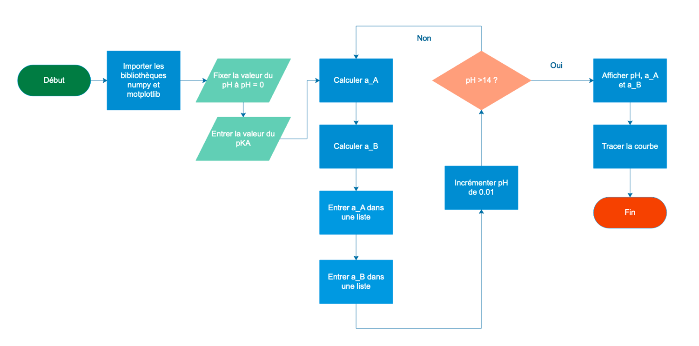
Le logigramme est proposé ci-dessous :

Une fois le logigramme créé, il faut écrire le programme en Python.

Il peut être plus simple de programmer par bloc.

Le site « Vittascience » est un site en ligne qui permet de programmer par bloc et d’obtenir directement le code en Python.
https://fr.vittascience.com
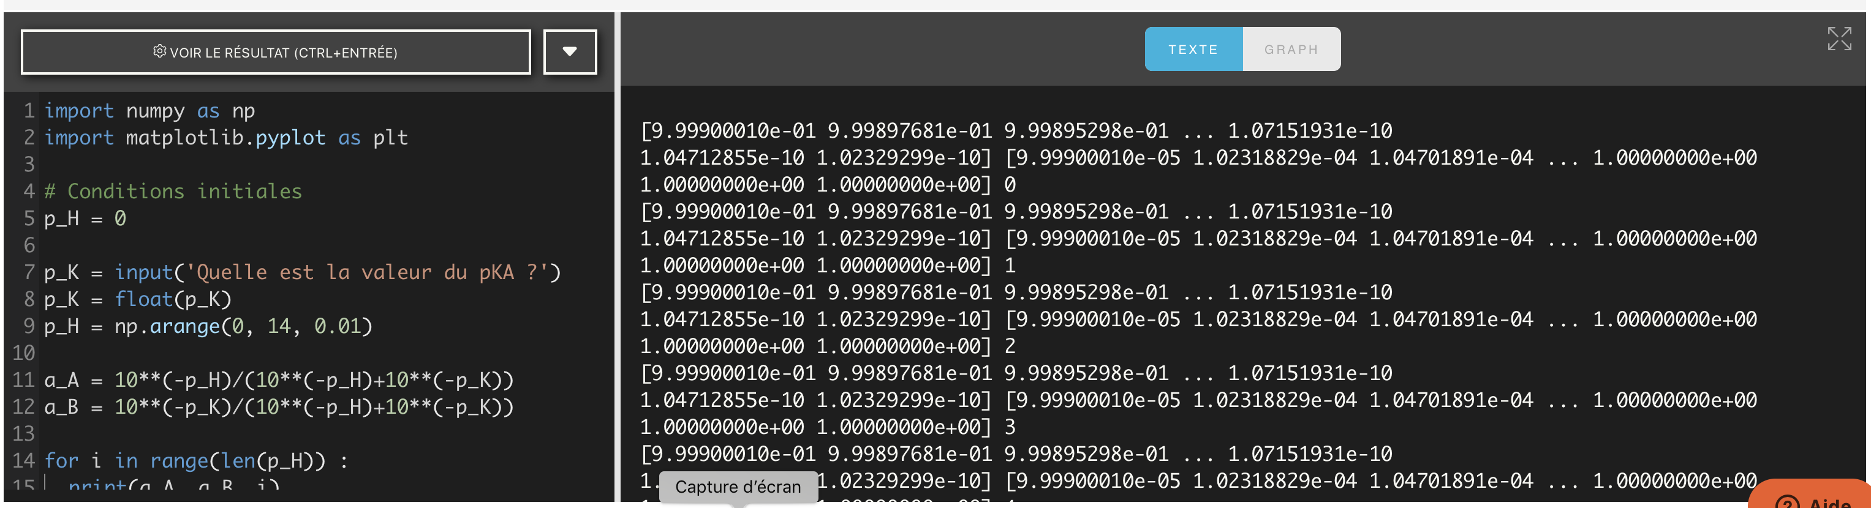
Exemple de tracé :
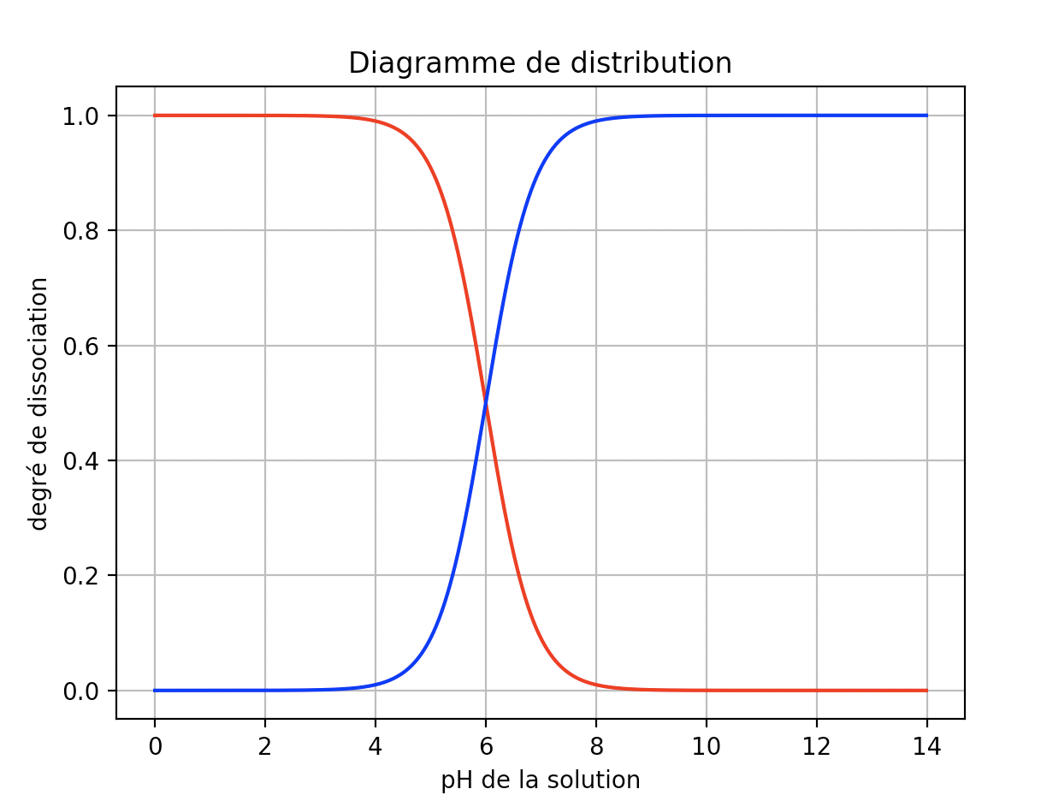

Séance 4 : Résultats expérimentaux

Valeurs obtenues :

n° solution (Si) | Vi | pH | A | % In– = | % HIn =
1 | 4,0 | 4,9 | 0,038 | 3,38 | 96,62
2 | 4,5 | 5,2 | 0,046 | 4,09 | 95,91
3 | 5,0 | 5,85 | 0,087 | 7,74 | 92,26
4 | 5,5 | 6,5 | 0,215 | 19,13 | 80,87
5 | 6,0 | 6,8 | 0,378 | 33,63 | 66,37
6 | 6,5 | 7 | 0,516 | 45,91 | 54,09
7 | 7,0 | 7,3 | 0,707 | 62,90 | 37,10
8 | 7,5 | 7,8 | 0,982 | 87,37 | 12,63
9 | 8,0 | 8,35 | 1,077 | 95,82 | 4,18
10 | 8,5 | 8,7 | 1,09 | 96,98 | 3,02
11 | 9,0 | 9,1 | 1,124 | 100,00 | 0,00

